危废鉴别平台用户使用手册
V1.0版

东软集团股份有限公司
2021年6月

目录

1. 业务流程图 1
2. 注册 1
3.委托鉴别单位 7
3.1危险废物鉴别报告管理 7
3.2危险废物鉴别单位查询 12
4.鉴别单位 12
4.1危险废物鉴别单位信息编辑 12
4.2危险废物鉴别报告管理 14

危险废物鉴别信息平台

业务流程图
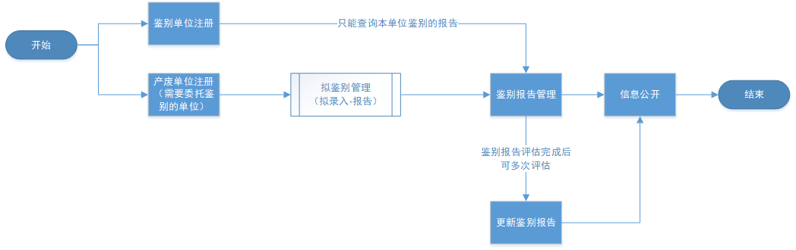

注册
鉴别委托单位

  - 企业线下沟通，向所在地管理单位申请注册码，下一步填写企业注册信息时使用；（鉴别委托单位不需要注册码）
  - 谷歌浏览器中输入系统网址：https://gfmh.meescc.cn/
  - 选择“全国危险废物鉴别信息公开服务平台”点击【去登陆】按钮，跳转到登陆注册页面，点击【单位注册】按钮进行注册
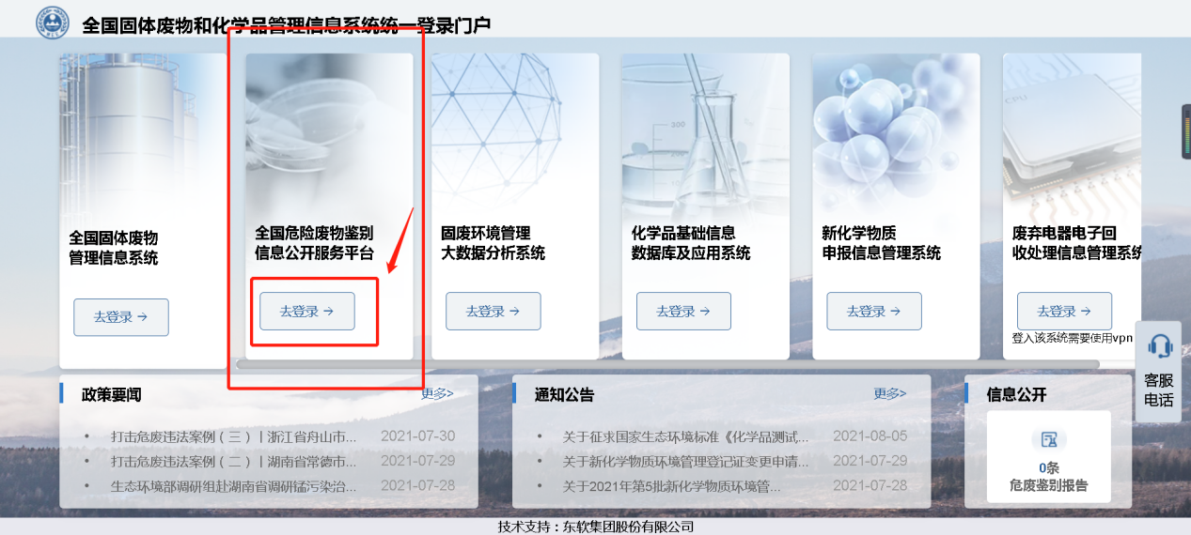
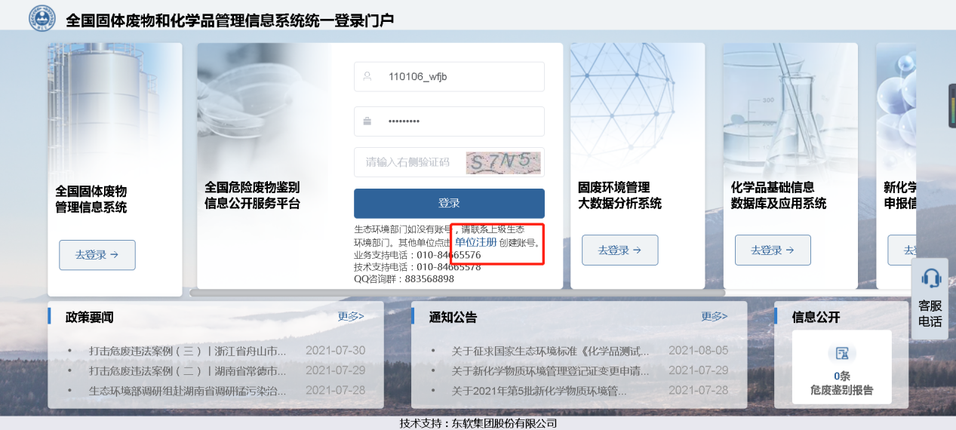
  - 选择要注册的企业角色 【鉴别委托单位】：需要鉴别的产生固体废物的单位
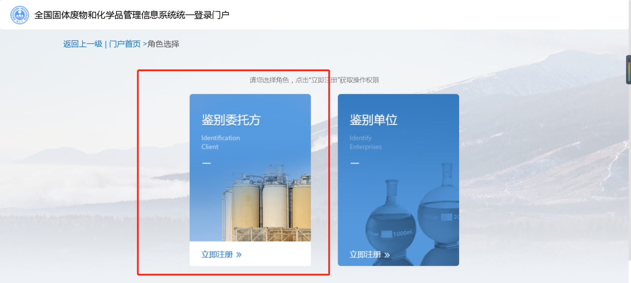
  - 点击【选择】按钮查询并选择全国固体废物管理信息系统中存在的企业
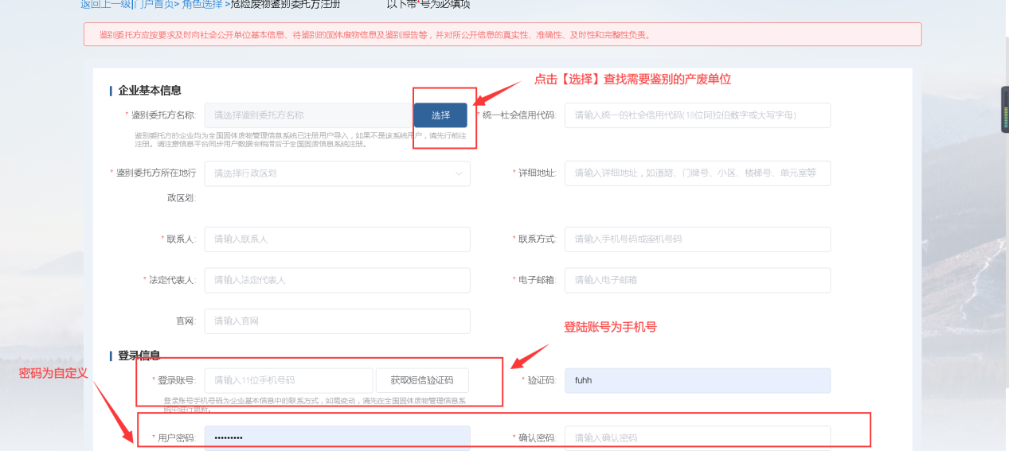
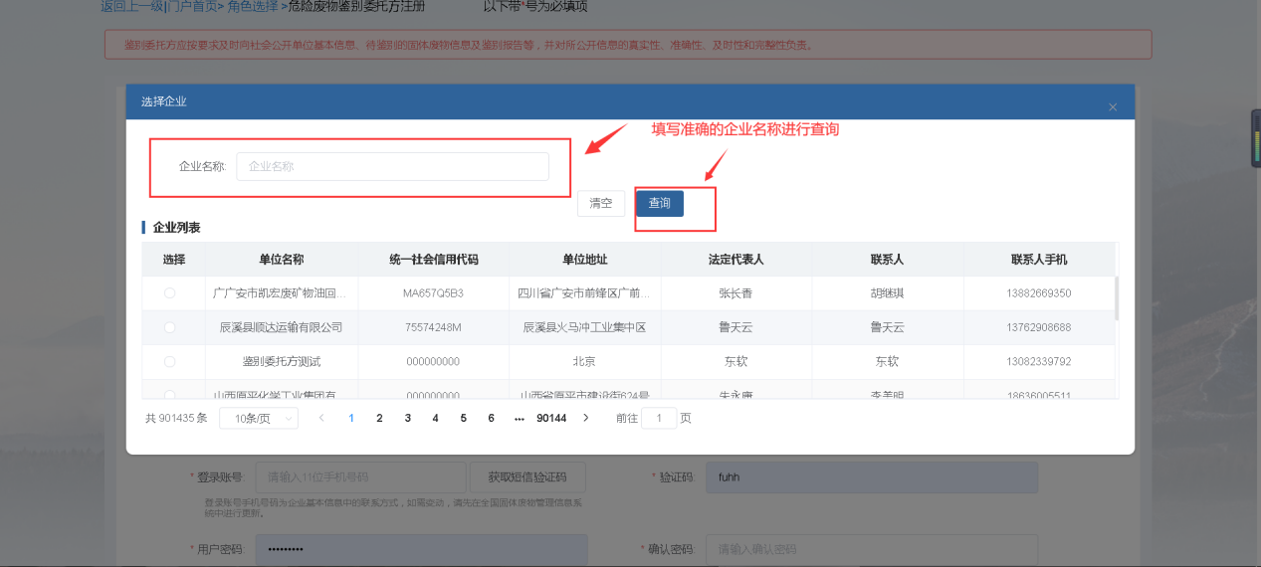
  - 将企业基本信息填写完整（标星号为必填项）
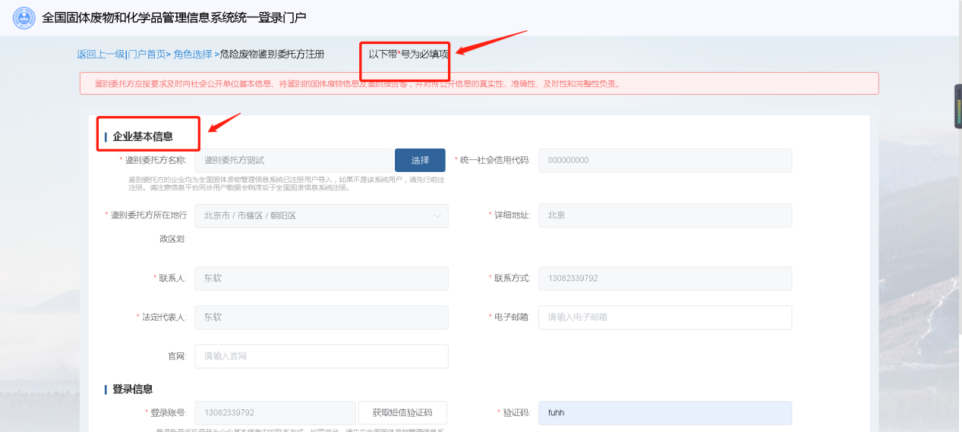
  - 填写登录信息，登陆账号为手机号，通过手机短信验证获取验证码。用户密码为自定义。填写完成后点击立即注册，然后登陆即可
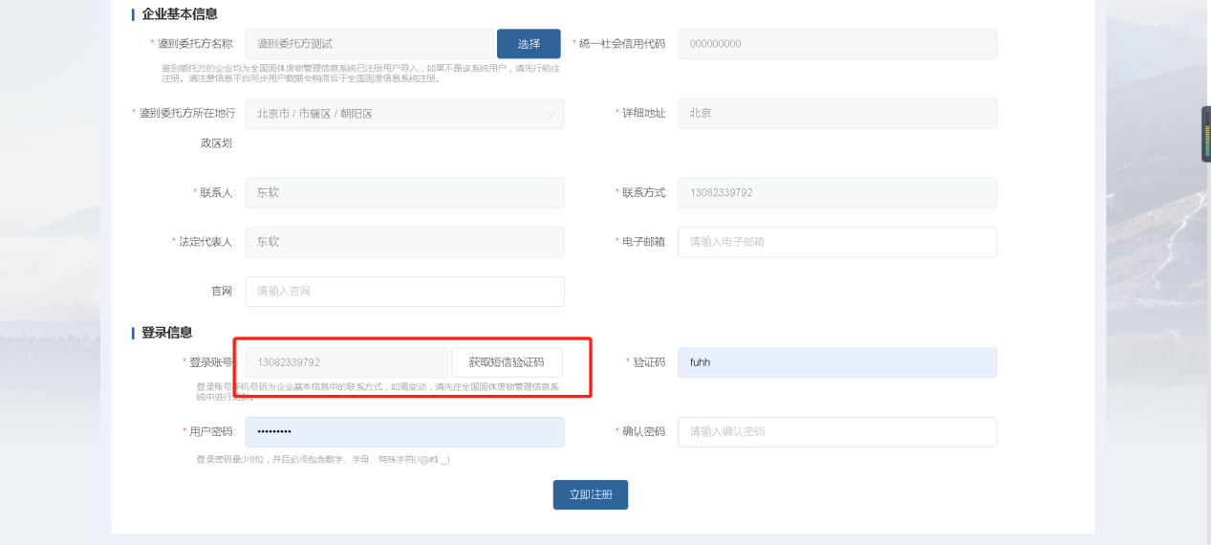

  - 登录时点击【去登陆】，输入账号密码登陆

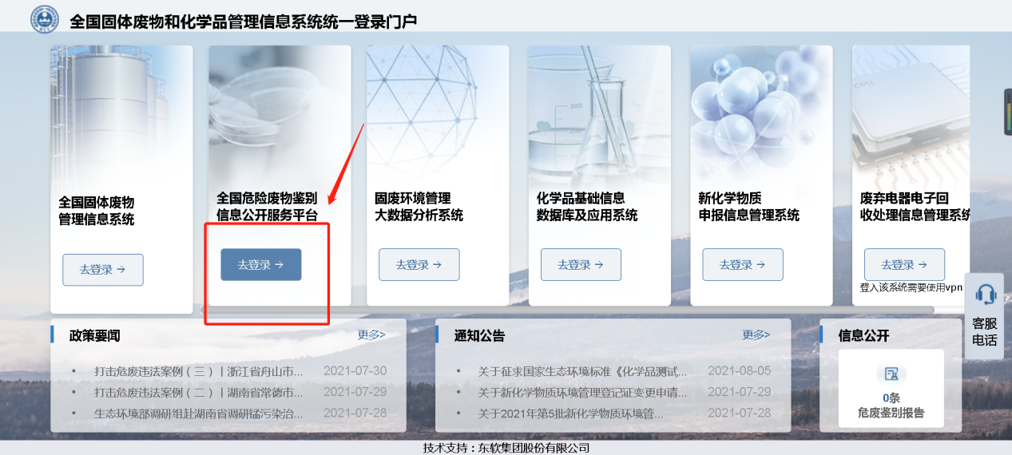
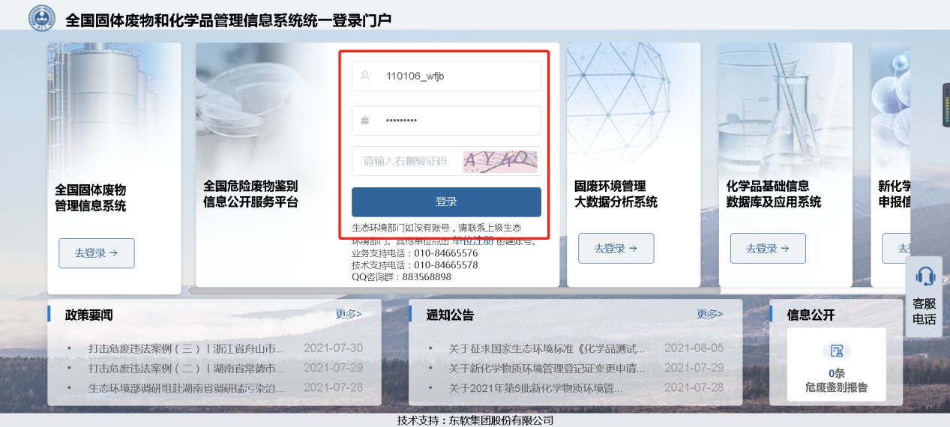
鉴别单位

注：【鉴别单位】在注册前需要联系环保局申请注册码，注册填报时需要使用

- 同上，企业角色选择【鉴别单位】
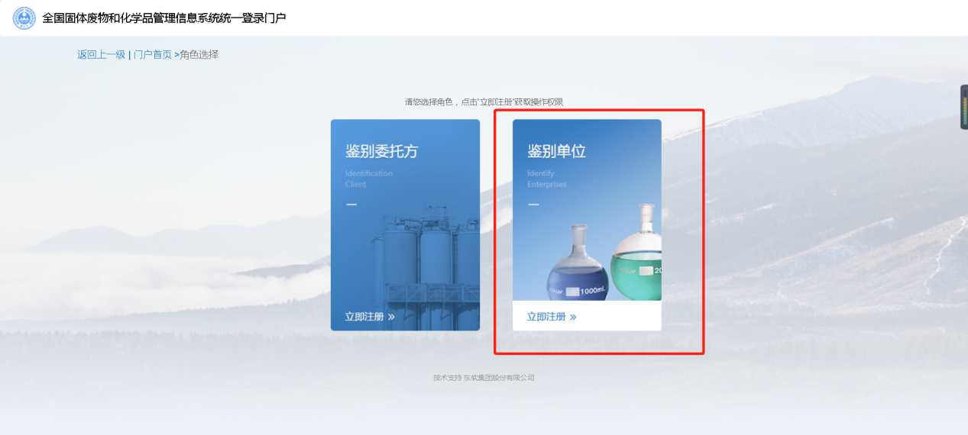
- 首先需要填写管理部门下发的注册码，然后再填写鉴别单位名称、统一社会信用代码、行政区划、鉴别单位地址、成立日期、法定代表人、联系人、联系方式、电子邮箱、官网、鉴别单位类别、鉴别技术人员情况、是否具有CMA资质、实验室能力情况、资质获奖情况、可鉴别的危险特性、鉴别业绩情况、自主声明盖章文件上传、其他资质上传，注册单位需同意危废鉴别的声明等，注册登录账号使用手机号码，并获取短信验证码验证通过，录入密码并确认密码，点击“立即注册”，注册成功后，登录页输入账号密码进入系统。

鉴别单位注册时，判断当前系统中是否已经注册过，如已注册获取国家系统的企业基本信息，包括名称、统一代码、行政区划、法定代表人，不一致不允许提交。

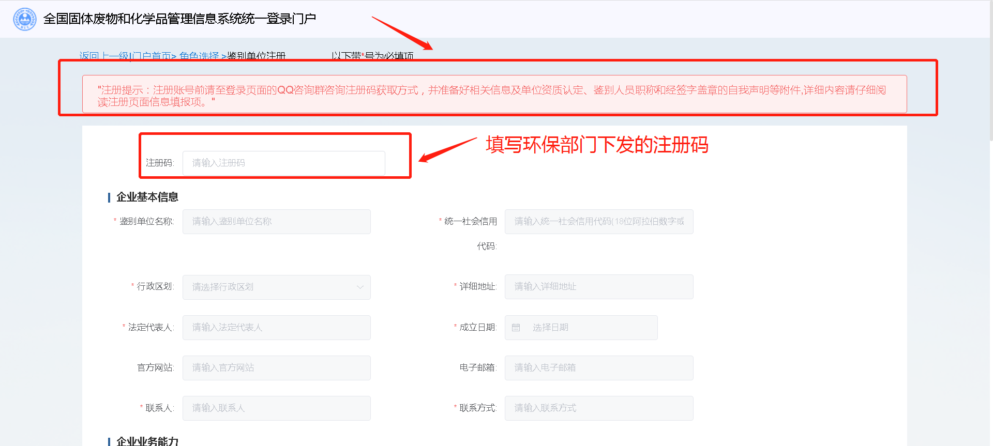
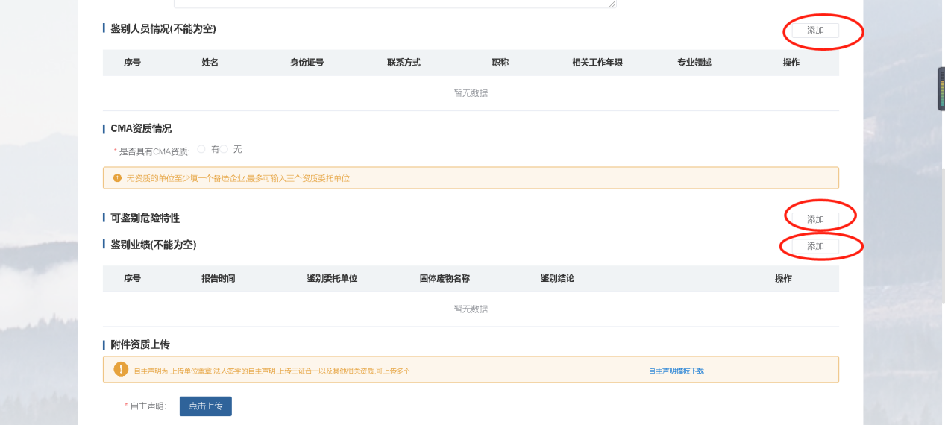

- 无资质的单位至少填一个备选企业,最多可输入三个资质委托单位

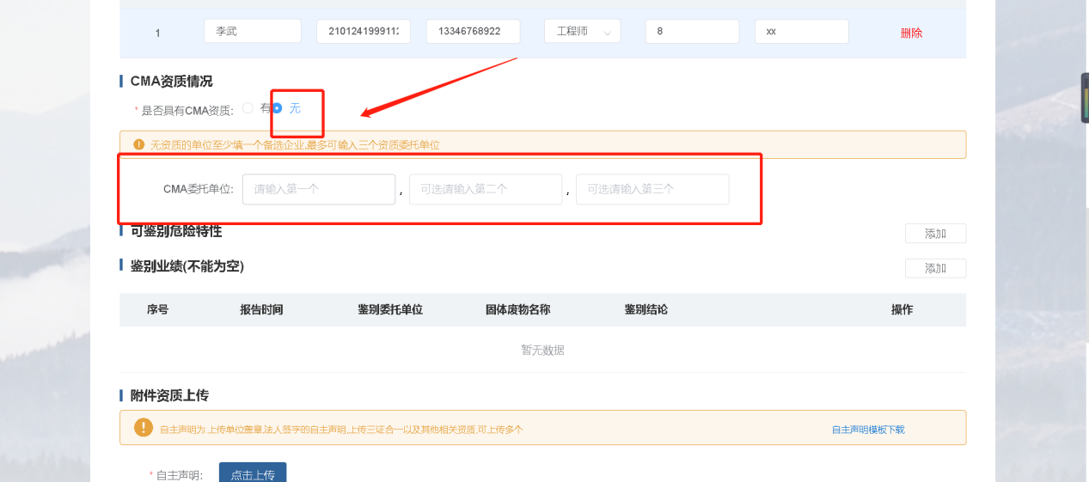
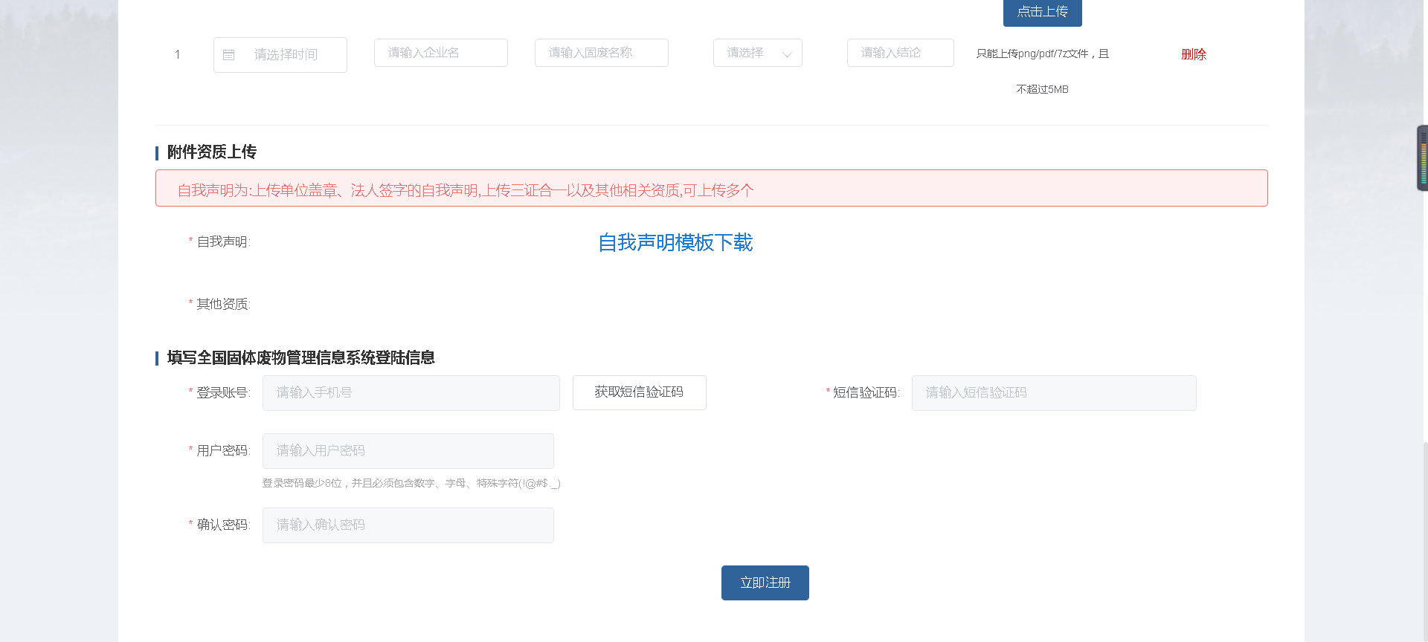
填写说明：
- 上传文件为PDF格式，单个文件大小在5M之内。
- 鉴别单位类型，单选，枚举：企业（第三方），企业（自行鉴别），政府/事业单位，科研机构
- 可鉴别的危险特性两级点选：一级包括：反应性、易燃性、腐蚀性、浸出毒性、毒性物质含量、急性毒性；二级包括：可检测的具体指标，可鉴别的危险特性（多选）
- 鉴别人员情况：逐条输入人员信息，每条信息包括：姓名、身份证号、联系方式、职称、专业领域；输入所有人员信息后自动汇总显示：有高级工程师几人、工程师几人，至少填写一个；
- 鉴别业绩：逐条输入鉴别业绩，每条信息包括：开展鉴别时间（选择）、委托方、固体废物名称、鉴别结论
- 注册时登录账号填写手机号码并进行短信验证，用手机号码作为登录账号进
行登录系统

  - 注册成功后登录时点击【去登陆】，输入账号密码登陆即可
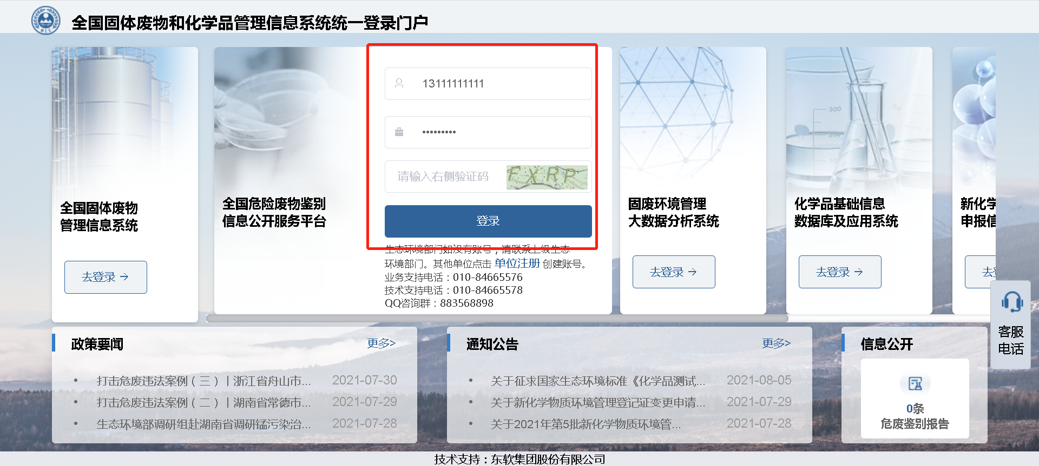

3.委托鉴别单位

3.1危险废物鉴别报告管理

- 鉴别报告管理功能页面，产生固体废物的单位可以在此页面根据查询条件点击【查询】查看自己录入的鉴别信息。
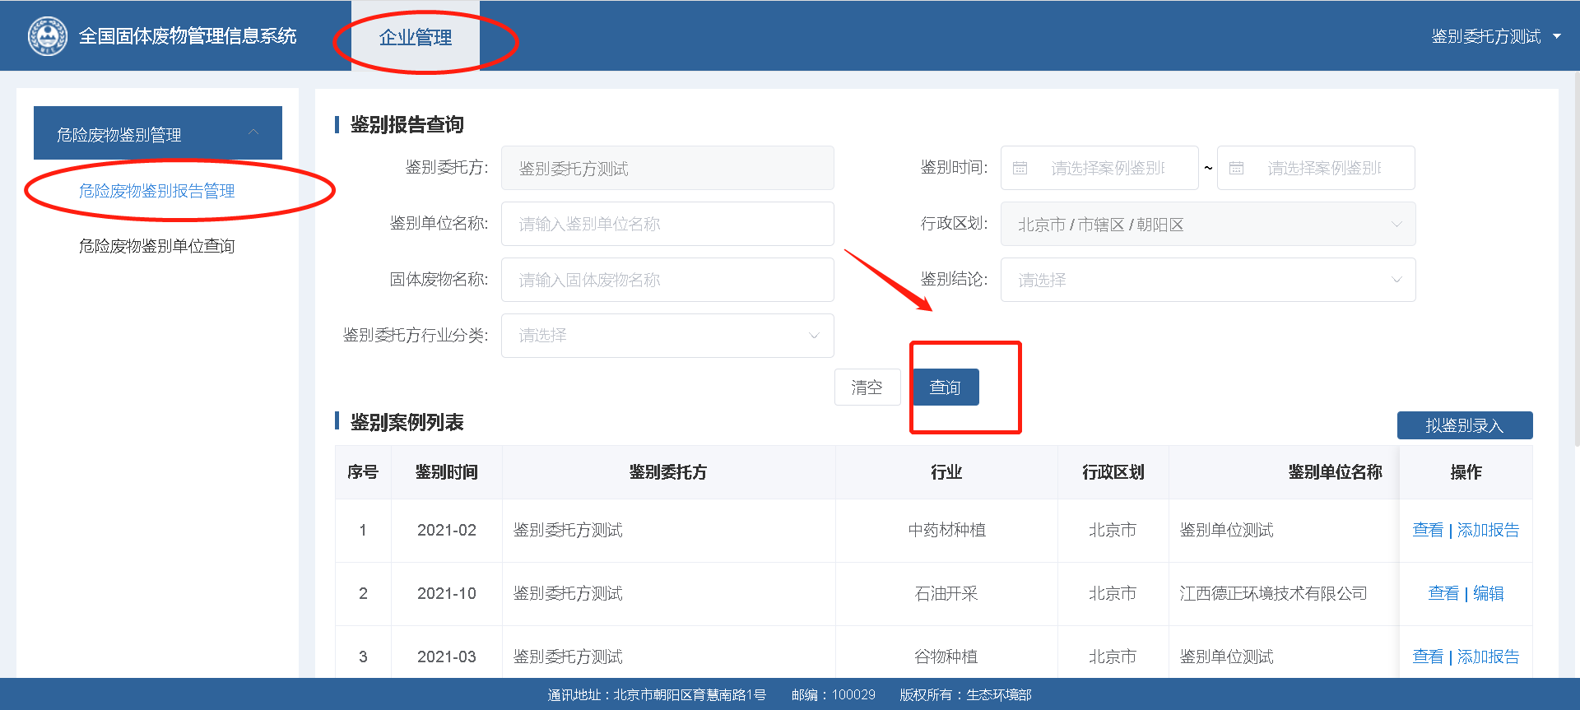
- 产生固体废物的单位需要添加鉴别的废物时，可以点击【拟鉴别录入】，添加新增的鉴别信息，录入需要鉴别的信息，填写完成，点击【提交】后系统生成拟鉴别记录。
产生固体废物的单位录入拟开展的鉴别，鉴别完成后录入鉴别报告并公开，如有需要评估的鉴别报告，评估完成后录入评估意见及相关报告，更新公开信息，可以进行2级异议评估，先省级后国家级；

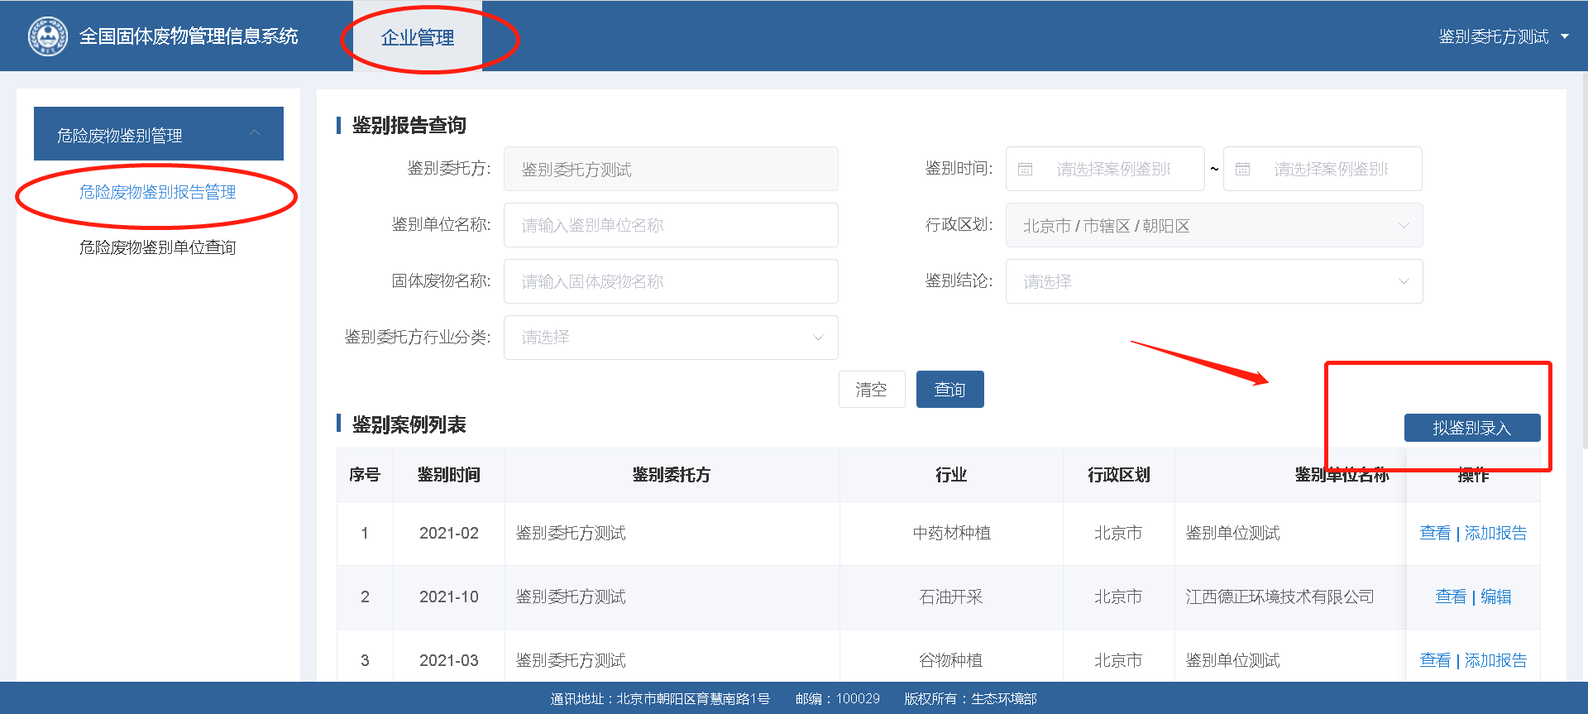

省市县三级环保部门可作为委托鉴别单位录入鉴别案例
注：点击放大镜选择对应的鉴别单位
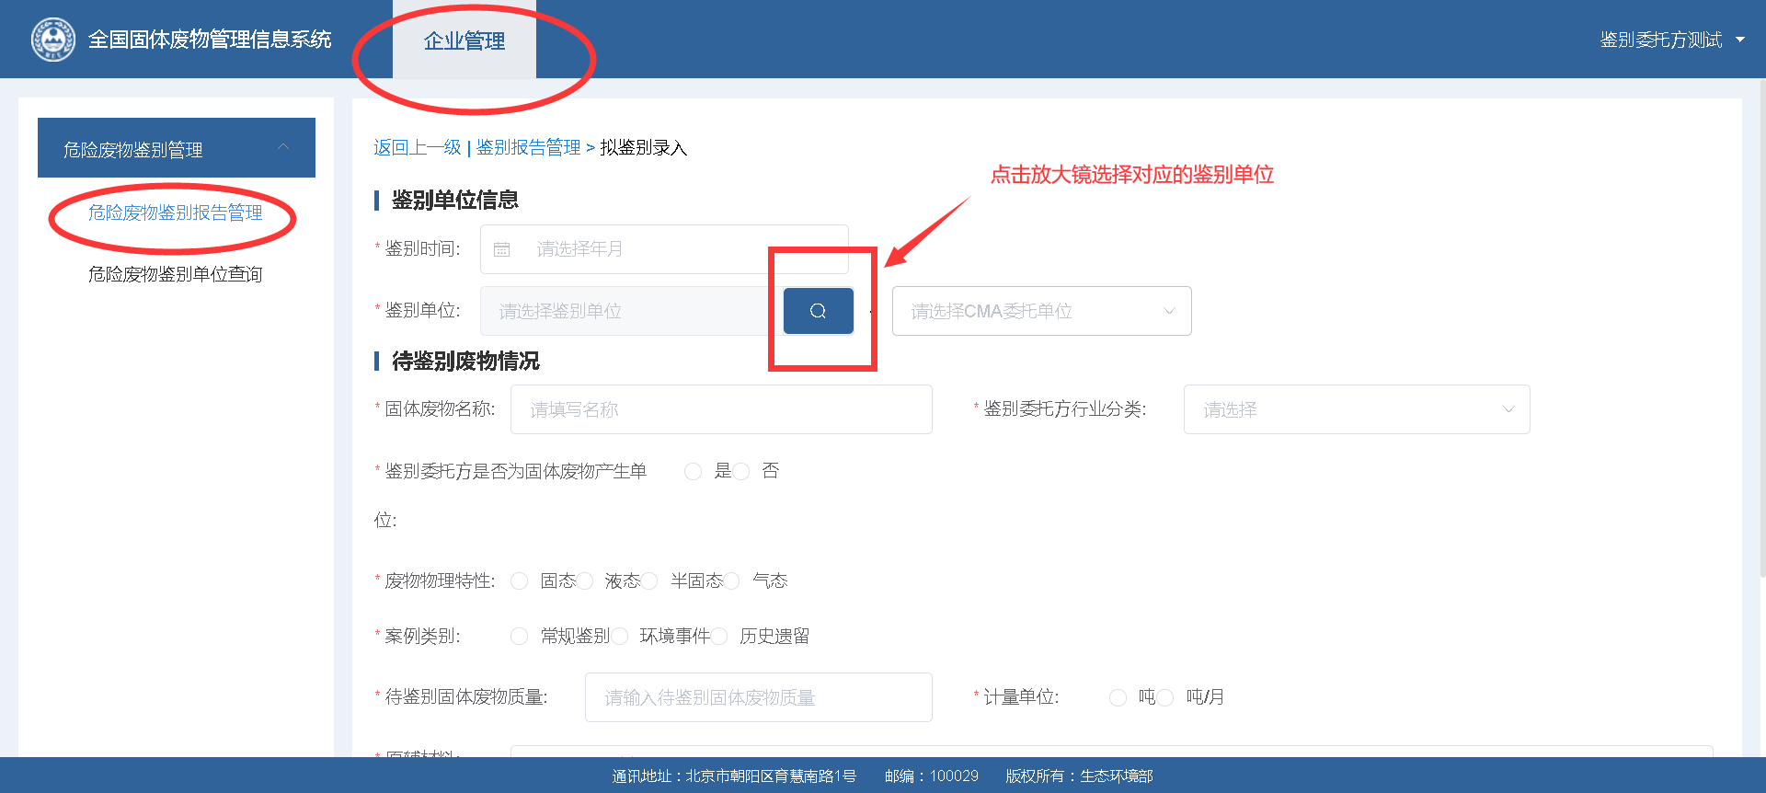
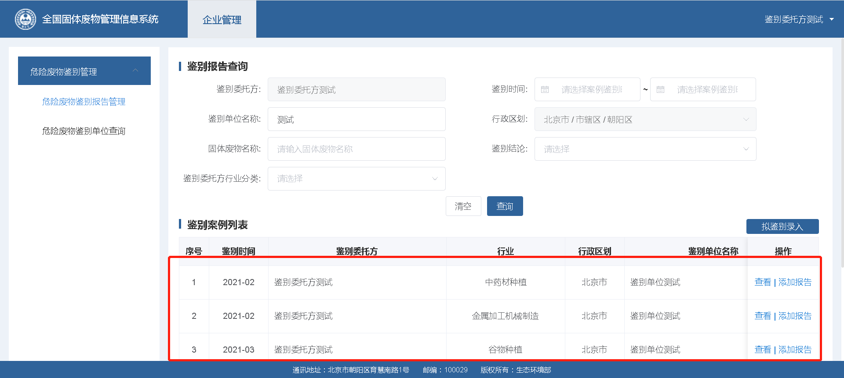

注：填报说明
- 废物产生量（吨/月）：填写内容为生产设施自试生产以来的实际最大生产负荷时的固体废物产生量
- 废物物理特性：点选，枚举:固态、液态、半固态、气态
- 案例类别，枚举：常规鉴别、环境事件、历史遗留；
- 鉴别结果：危险废物、一般工业固体废物、其他，结果为危险废物的填写危险废物代码（鉴别单位可以自行编码），一般工业固体废物不用填写，选择其他填写具体废物类型；

- 等待鉴别单位完成鉴别后，产生固体废物的单位再点击【添加鉴别报告】将鉴别报告信息录入系统中，填写完成后提交案例，提交时提示“提交后不可修改，请确认是否提交”，点“确定”完成提交，点“取消”继续修改
注：公开鉴别方案、公开鉴别报告需要对外公开
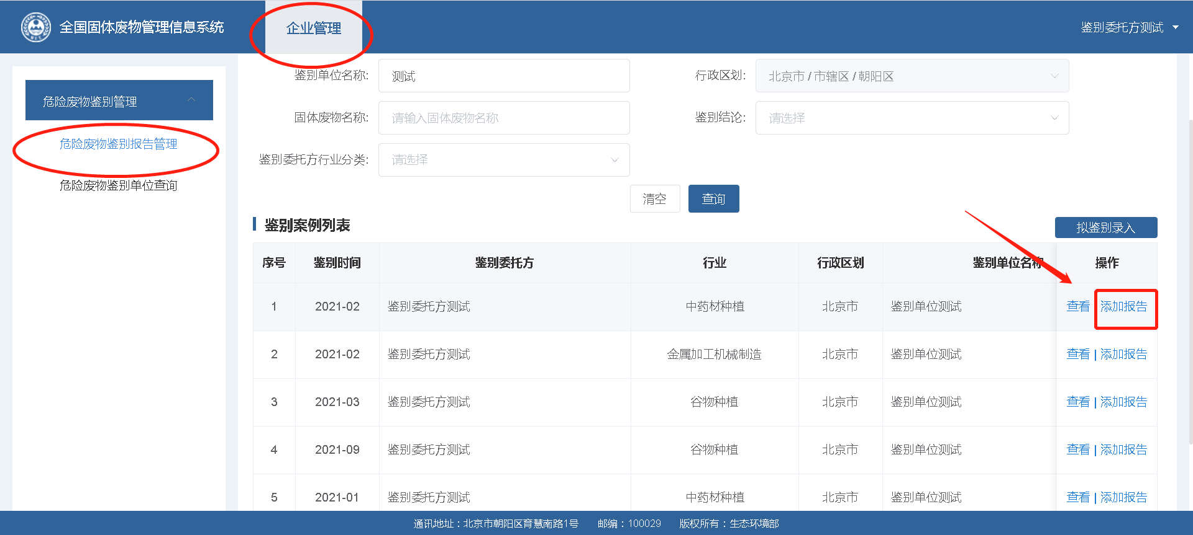

填写完成后点击【提交】按钮，进行保存提交操作
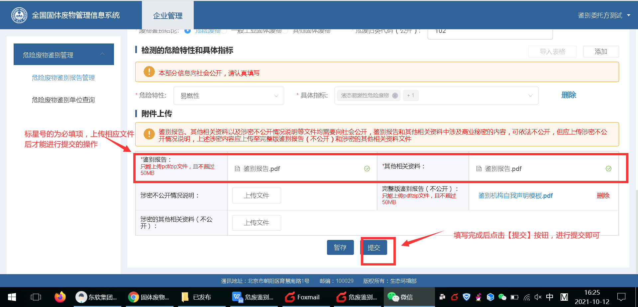
危废鉴别平台增加暂存功能，添加拟鉴别、添加鉴别报告时提供暂存功能，暂存时不校验必填项，本单位录入的暂存可修改后提交。列表中【鉴别结果】显示“暂存”。
填写鉴别报告的过程中，未填写完，或信息填写不全时，可以点击【暂存】按钮，对填写的数据信息进行暂存，录入的暂存信息可在修改后提交。列表中【鉴别结果】显示“暂存”。
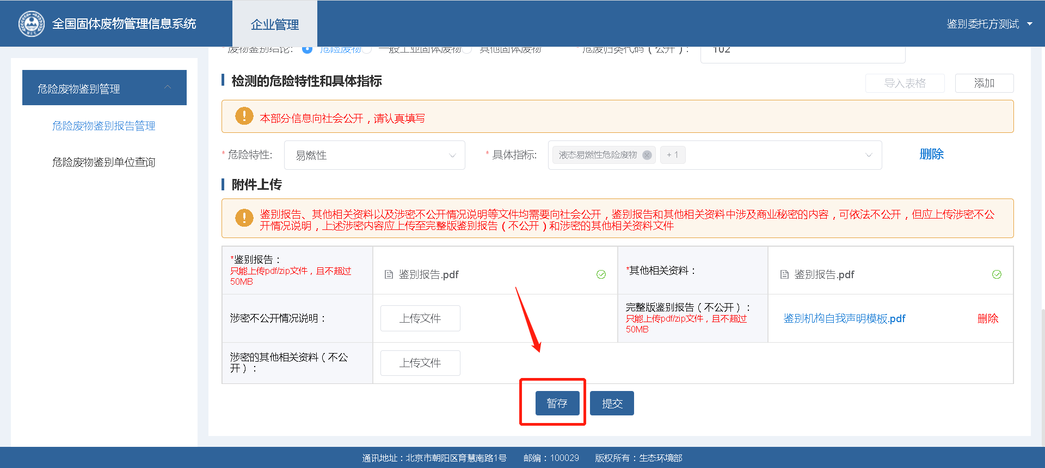

- 上传报告后，可以点击【查看】按钮查看鉴别案例，案例查看页面，只能查看不允许修改
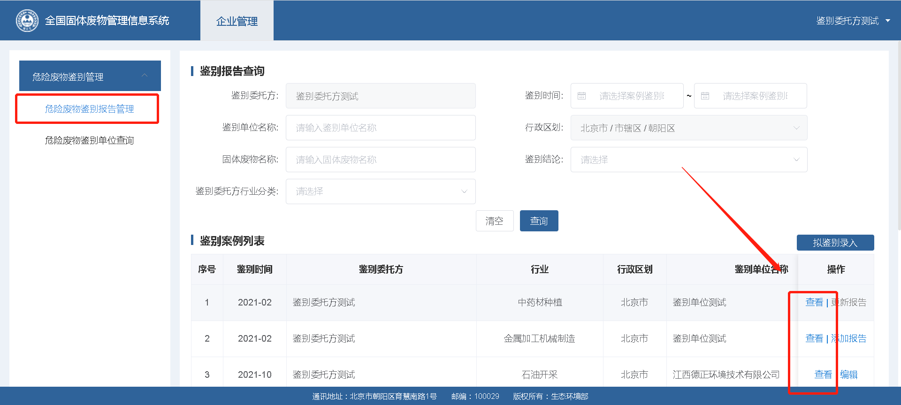

- 提交成功后鉴别报告进行信息公开，公开期间如需要重新评估鉴定的，需要产生固体废物的单位点击【更新报告】按钮，将最新的鉴别报告信息录入系统中，并更新公开信息，新信息替换旧信息，旧信息保留痕迹。
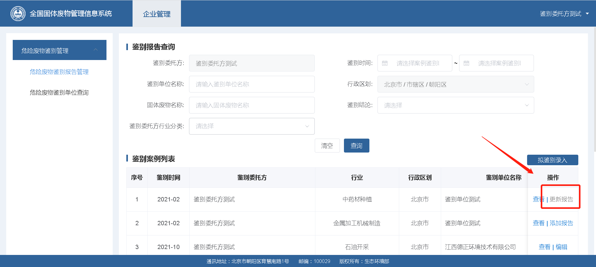

3.2危险废物鉴别单位查询
鉴别单位信息通过鉴别信息平台进行公开，点击【查询】可以根据查询条件查看到相应的鉴别单位。
范围：可以查看到在全国系统中注册的鉴别单位。

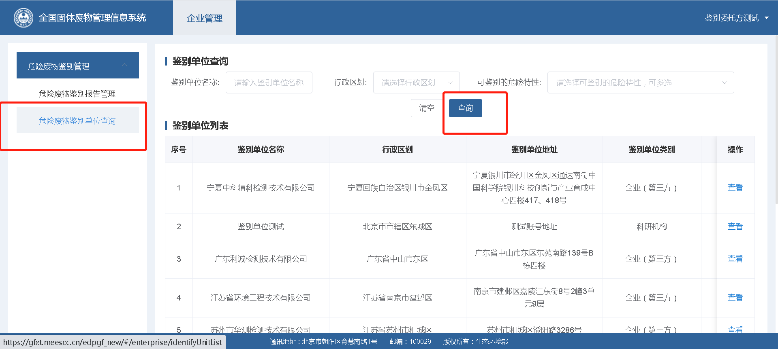

4.鉴别单位

4.1危险废物鉴别单位信息编辑
在【鉴别单位信息编辑】页面可查看到本单位的信息，点击【编辑】按钮可修改本单位的基本信息，鉴别单位权限可以对鉴别机构信息编辑，查看本鉴别单位鉴别的鉴别报告；

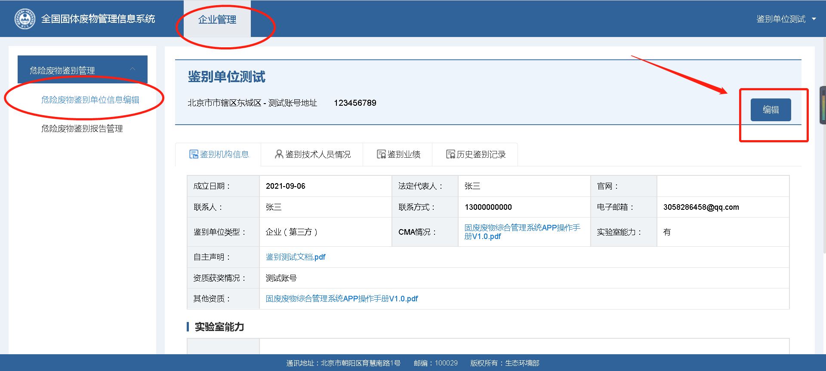

点击【目录】，可以查看到完整的信息目录，点击相应的目录可以快速定位到要修改的位置
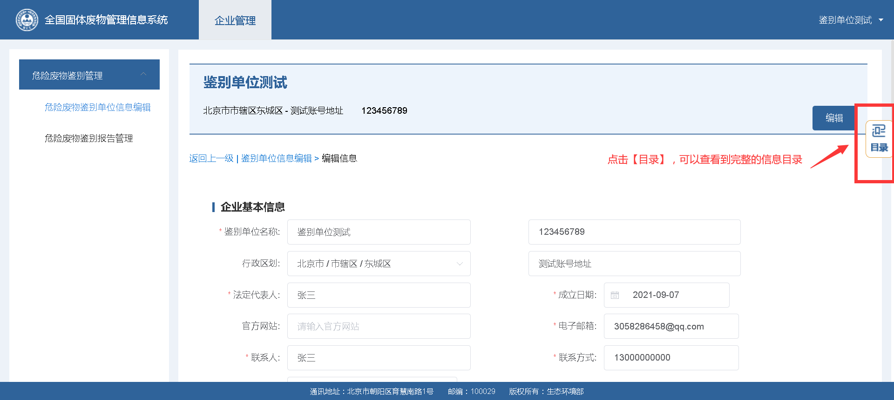
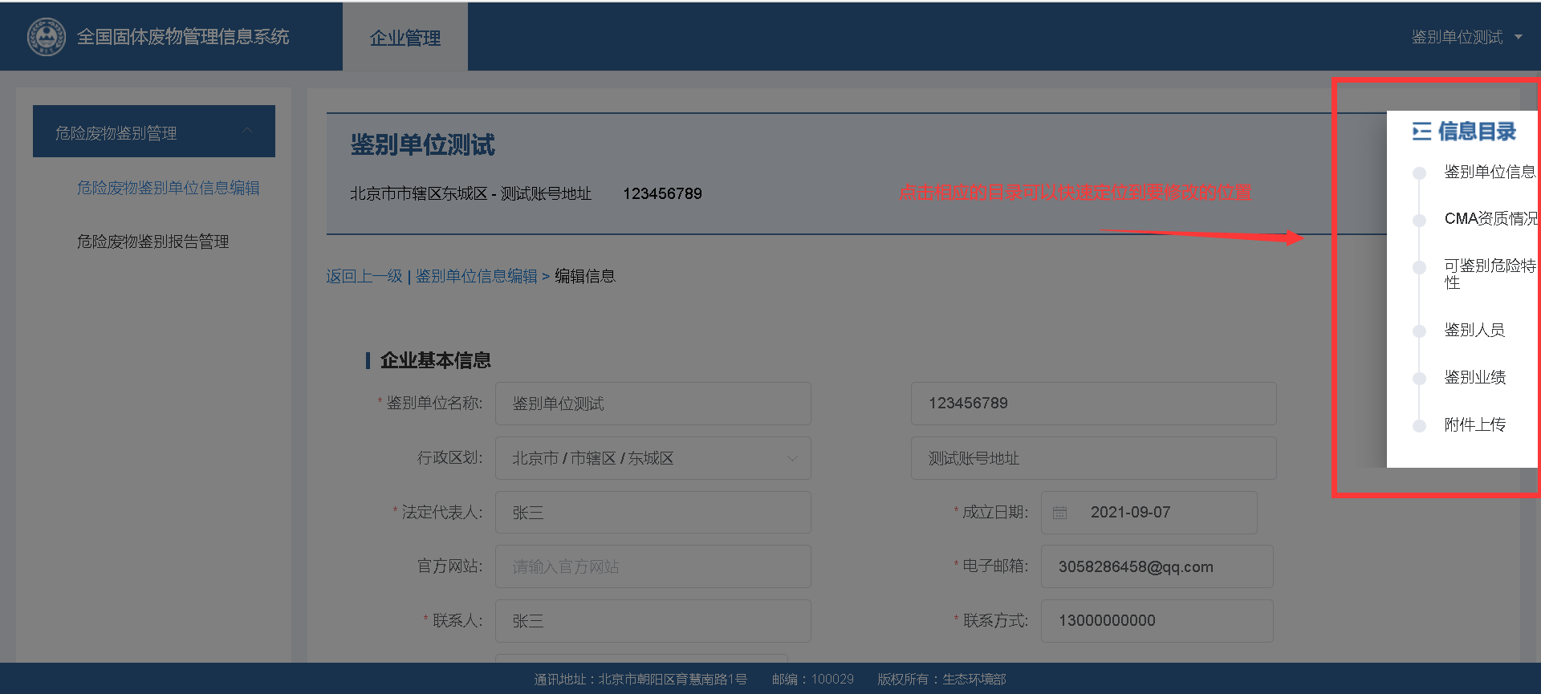

4.2危险废物鉴别报告管理
鉴别单位信息通过鉴别信息平台进行公开，点击【查询】可以根据查询条件查看到相应的鉴别单位。
范围：可以查看到在全国系统中注册的鉴别单位。
